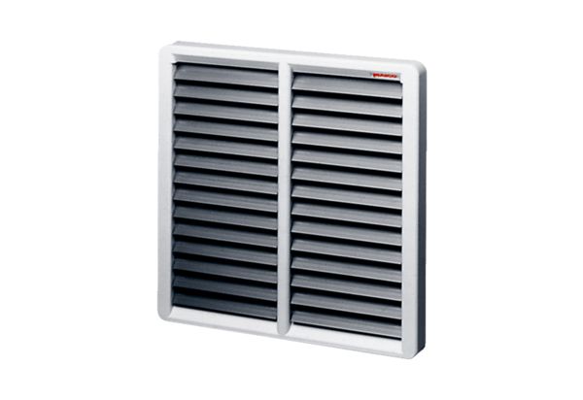Volet de fermeture, manuel RS 60Unité de conditionnement : 1 pièceGamme: C
Numéro de référence : 0151.0345Fabricant : MAICO

